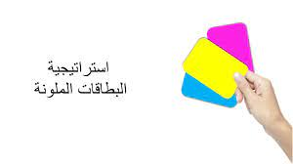

عمل بطاقات ملونة

عن أهم الأعمال المحببة للطالب مع الصور